ФЕДЕРАЛЬНОЕ АГЕНСТВО ПО ОБРАЗОВАНИЮ

ГОСУДАРСТВЕННОЕ ОБРАЗОВАТЕЛЬНОЕ УЧЕРЕЖДЕНИЕ

ВЫСШЕГО ОБРАЗОВАНИЯ

«САМАРСКИЙ ГОСУДАРСТВЕННЫЙ ТЕХНИЧЕСКИЙ УНИВЕРСИТЕТ»

Кафедра «Общая физика и физика нефтегазового

производства»

**Исследование некоторых закономерностей фотоэффекта**

Методические указания

к лабораторной работе № 73А

Самара

Самарский государственный технический университет

2016

Печатается по решению кафедры «ОФиФНГП»

(пр.№ 1 от« 29 » августа 2011г.)

**Составители:** Г.И. Ткачева, С.П. Ткачев

УДК 535.(075.8)

**Исследование некоторых закономерностей фотоэффекта:**

Метод. указ. к лаб. работе № 73а *.* Самар. гос. техн. ун-т. Сост. Г*.И. Ткачева, С.П. Ткачев*,

Самара. 2016. 6 с.

Методические указания предназначены для студентов всех направлений (специальностей) и профилей подготовки СамГТУ

2

**Краткая теория**

Действие фотоэлемента основано на явлении фотоэлектрического эффекта.

Фотоэффектом называется вырывание светом электронов с поверхности металла. Эти электроны называются фотоэлектронами.

Для фотоэффекта установлены следующие основные законы.

1. Количество фотоэлектронов, вылетевших из металла, прямо пропорционально падающему световому потоку.

Фототок насыщения прямо пропорционален световому потоку

*I*н = СФ. Этот закон носит имя Столетова.

1. Скорость фотоэлектронов (или ) зависит только от частоты

падающего на металл света и не зависит от интенсивности светового потока.

1. Для каждого металла существует длинноволновая (или красная) граница фотоэффекта. Свет с длиной волны больше граничной не вызывает фотоэффекта.

Законы фотоэффекта могут быть объяснены с точки зрения квантовой теории света.

Свет, с точки зрения квантовой теории, представляет собой поток фотонов с энергией *ε = hν,* где: *h* - постоянная Планка, a *ν -* частота падающего света. При поглощении света металлами каждый изэлектронов может поглотить один фотон, приобретая при этом энергию *hν* . Если эта энергия достаточна, чтобы электрон мог совершить работу выхода, будет наблюдаться фотоэффект и чем больше фотонов будет падать на поверхность, тем больше электронов будет выбито (1-й закон).

Второй закон объясняется на основании уравнения Эйнштейна, представляющего собой закон сохранения энергии для электрона и фотона:



где: *А* - работа выхода электрона из металла.

Если *hν < А,* то фотоэффекта не будет.

3

Если *hv* = *А,* то имеем условие, при котором еще наблюдается фотоэффект. Определяемая из этого уравнения частота называется граничной частотой, так как при ν < νгр не наблюдается фотоэффект, а длина волны которая соответствует частоте νгр, называется длинноволновой границей фотоэффекта.

Так как работа выхода для различных металлов различна, то и граничная частота (длинноволновая граница фотоэффекта) будет различна.

Для калия, например, наименьшая частота, вызывающая фотоэффект, соответствует длине волны 620 mμ (оранжевый цвет). Для натрия - 590 mμ (желтый цвет), для лития - 540 mμ (зеленые лучи), для цезия - 800 mμ  *.*

Чтобы вызвать фотоэффект с поверхности таких металлов, как платина, вольфрам и других, их нужно освещать ультрафиолетовыми лучами.

**Устройство фотоэлемента**

Фотоэлемент представляет из себя стеклянный баллон (рис.1), часть внутренней стенки которого покрыта тонким слоем щелочного металла (*К*)*,* соединенного с электродом, выведенным наружу. Другой электрод *А* имеет форму кольца.

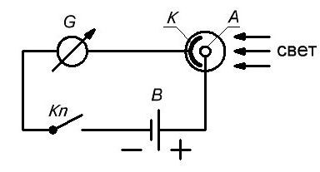Из баллона воздух выкачан.

Если составить цепь из батареи, гальванометра и фотоэлемента, то в этой цепи будет идти ток лишь в том случае, если на слой металла в фотоэлементе (К) через особое окошечко в передней части будет

падать свет, и если слой металла

соединен с отрицательным полюсом,

Рис.1. а кольцо *А-* с положительным.

При этом фотоэлектроны, вырывающиеся под действием света с поверхности катода, будут двигаться к аноду *А* и, таким образом, через посредство этих фотоэлектронов цепь внутри элемента будет замкнута.

При отсутствии освещения тока в цепи не будет.

Описанный фотоэлемент называется вакуумным.

4

Максимальное значение фототока называется фототоком насыщения. Этот ток ограничен количеством носителей заряда. Сила тока насыщения не зависит от напряжения.

Наличие фототока насыщения можно объяснить тем, что все электроны, вырванные с поверхности катода, достигают анода.

Зависимость фототока от напряжения называется вольт-амперной характеристикой фотоэлемента. Фототок насыщения наблюдается только ввакуумных фотоэлементах.

**Цель работы** - проверить первый закон фотоэффекта: снять вольт-амперную характеристику вакуумного фотоэлемента (СЦВ-4).

**Описание прибора**

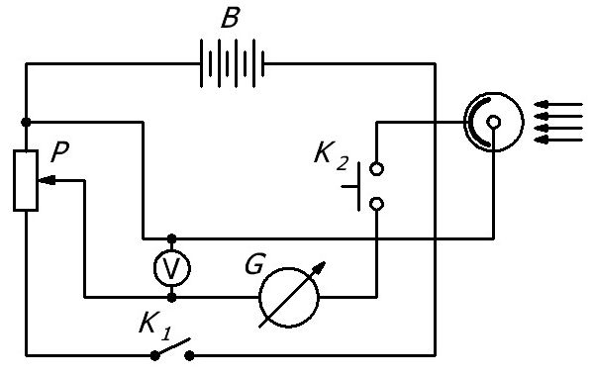Фотоэлемент на особой подставке укреплен неподвижно. Электрическаялампа может двигаться вдоль оптической скамьи. Изменяя расстояниелампы от фотоэлемента, мы можем тем самым изменять освещенность чувствительного слоя фотоэлемента, вследствие чего будет менятьсяи силафототока, которая отсчитывается по шкале, которой снабжена оптическая

скамья. Схема соединения при­боров представлена на рис.2, где: В - батарея; Р - потенциометр, G - гальванометр; К1 и К2 - ключи.

Рис. 2.

**Порядок выполнения работы**

Упражнение № 1

Снятие вольт-амперной характеристики вакуумного (СЦВ-4) фотоэлемента.

1. Установите лампу накаливания на расстоянии 0,2 м от фотоэлемента.
2. С помощью потенциометра увеличьте напряжение и через каждые 10 В снимите показания вольтметра и микроамперметра. Напряжение увеличивать до 80 В. Повторите измерения для расстояний 0,3, 0,4...0,7 м.

5

1. Постройте графики вольт-амперных характеристик для вакуумного элемента (рис.З).

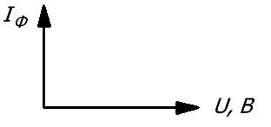

Рис.3.

1. Постройте график зависимости силы фототока насыщения *I*н от



Упражнение 2

Снятие вольт-амперной характеристики газонаполненного фотоэлемента

1. Для этого замените фотоэлемент на ЦГ-4 и проделайте пункты 1,2,3 упр. 1.
2. Убедитесь в том, что газонаполненный фотоэлемент не имеет тока насыщения вследствие ионизации газа.

Таблица

|  |  |  |  |  |  |  |  |  |  |  |
| --- | --- | --- | --- | --- | --- | --- | --- | --- | --- | --- |
|  | | | Фототок | | | | | | | |
|  | *r*2 | U, B  *r* | 5 | 10 | 20 | 30 | 40 | 50 | 60 | 70 |
|  |  | 0,2 |  |  |  |  |  |  |  |  |
|  |  | 0,3 |  |  |  |  |  |  |  |  |
|  |  | 0,4 |  |  |  |  |  |  |  |  |
|  |  | 0,5 |  |  |  |  |  |  |  |  |
|  |  | 0,6 |  |  |  |  |  |  |  |  |
|  |  | 0,7 |  |  |  |  |  |  |  |  |

**Контрольные вопросы**

1. Что называется внешним фотоэффектом?
2. Основные законы фотоэффекта и их объяснение с точки зрения квантовой теории света.
3. Типы фотоэлементов.
4. Как устроен фотоэлемент?
5. С какой целью фотоэлементы наполняют газом?
6. Приведите примеры практического использования фотоэффекта.

6

*Ткачева Галина Ивановна*

*Ткачев Сергей Петрович*

**Исследование некоторых закономерностей фотоэффекта**

Федеральное государственное бюджетное образовательное учреждение

высшего образования

Самарский государственный технический университет

443100 Самара, ул. Молодогвардейская, 244,

Главный корпус

7